数控技术2026-2027学年第2学期期末考查报告
姓名：陈煜暄 班级： 机制231 学号：23414030110
期末考查报告题目：数控技术Mastercam 2020自动编程与仿真加工
1. 报告摘要

2. 数控加工模拟实现
（1）目标建模
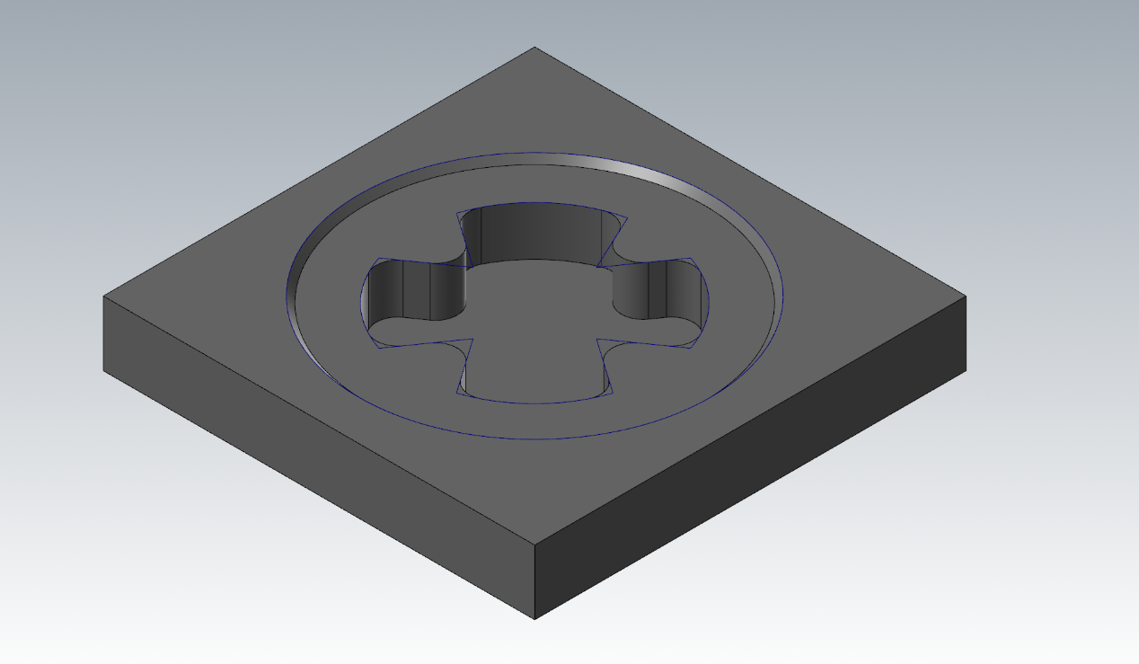
（2）造型设计

（3）加工设置（加工方案及参数设置表格）

（4）轨迹生成（粗加工、精加工）

（5）仿真实现

（6）G代码校验与说明（加工程序及说明表格）

3. 总结与讨论

